L'ARC DE SANT MARTÍ A LA TEVA HABITACIÓ

La llum blanca pot descompondre's en llums monocromàtiques, sempre que aconseguim que travessi algun obstacle que obligui a les diferents ones que constitueixen la llum blanca a viatjar a velocitats diferents. El resultat és l'arc de Sant Martí.

Aquest experiment et permetrà descompondre la llum blanca en diferents llums de colors amb un mirall i un recipient amb aigua.

Necessites:
Un recipient una mica gran (cassó de cuina, rentamans...) ple d'aigua
Un mirall pla de tocador
Una llanterna potent que projecti un feix fi (pots tapar parcialment el focus amb una cartolina foradada en el centre)
Una mica de plastilina per a mantenir el mirall en posició correcta
Una habitació que pugui enfosquir-se totalment

Com fer-ho:
Prepara el recipient amb aigua i la llanterna
Mantingues el mirall dins de l'aigua, amb una inclinació d'uns 45°
Envia el feix de llum al mirall
Observa que la llum reflectida ja no és blanca sinó que és l'arc de Sant Martí

Per què passa això?
Quan la llum penetra en l'aigua la seva velocitat canvia, el mateix ocorre quan emergeix de l'aigua després d'haver-se reflectit en el mirall. Els canvis de velocitat impliquen desviacions de la direcció de propagació en canviar de l'aire a l'aigua i de l'aigua a l'aire (és el fenomen de la refracció). L'angle de desviació és funció de la longitud d'ona de cadascun dels colors que formen la llum blanca.

Arc de Sant Martí després d'emergir la llum reflectida en el mirall
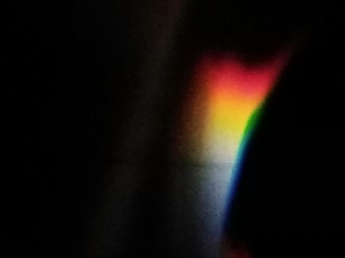

Consells pràctics
La llanterna no ha de ser de LEDs, si no de bombeta de filament. Si és necessari, usar una llum de bombeta (halògena o no) d'un llum flexo.

Col·locar davant del focus de llum una cartolina negra amb una ranura estreta

